合服设定：

1. 合服是由多个服数据合进一个新的主服。
2. 新主服ServerID虽然没有强制要求，但是最好按照一定规律。比如第一次合服，被合区服是10001-10003，主服的ServerID一般用15001。二次合服用16001，以此类推。

操作流程：

1. 按照自动开服流程，先将主服开启（这里注意server_start_time，要跟被合区服的第一个开始时间一致）。

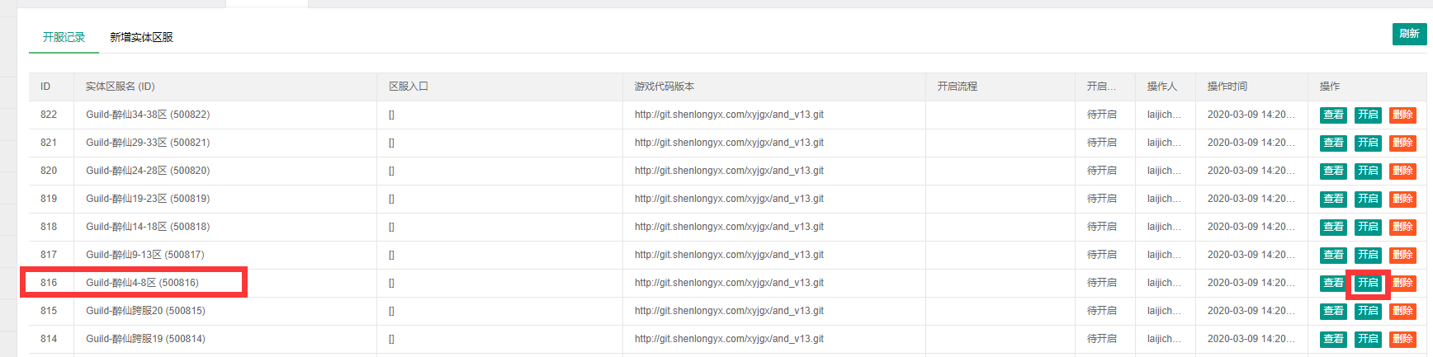

1. 批量启动/关服：将被合区服和主服同时关服

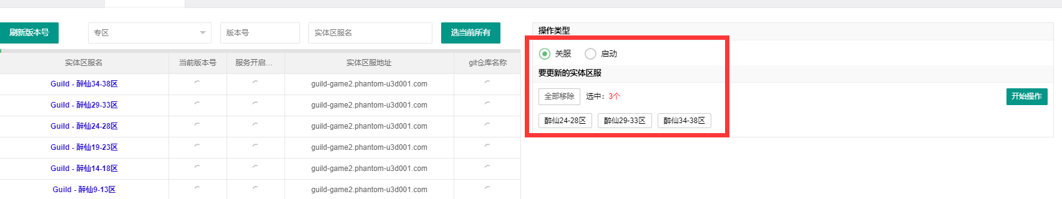

1. 合服：选择被合区服和主服，同时双击在右侧的主服按钮。然后点击合服

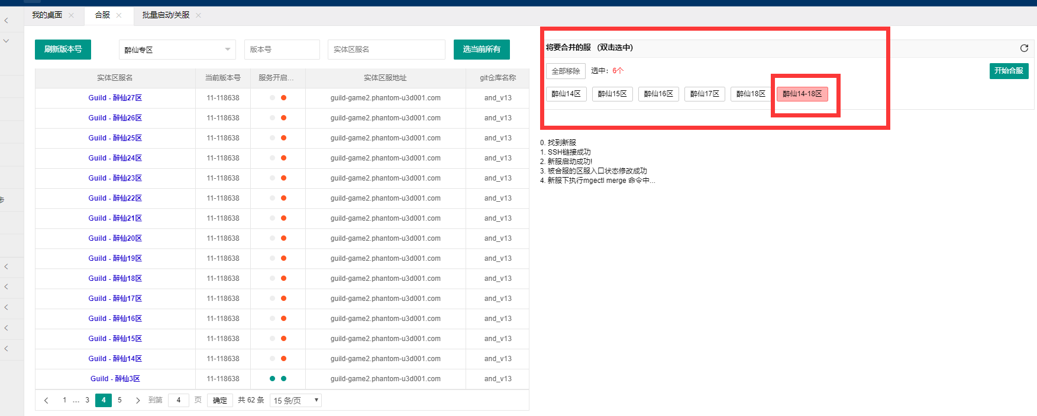

1. 查看是否合服成功，注意跨服是否有正常连接。